ЧЕЛЯБИНСКАЯ ОБЛАСТЬ

АДМИНИСТРАЦИЯ
ЗЛАТОУСТОВСКОГО ГОРОДСКОГО ОКРУГА
ПОСТАНОВЛЕНИЕ

12.03.2026 г. | № | 72-П/АДМ
г.Златоуст
О внесении изменений
в постановление Администрации Златоустовского городского округа от 11.03.2014 г. № 107-П
«Об утверждении перечня мероприятий в области социальной политики на территории Златоустовского городского округа, финансируемых за счет средств бюджета Златоустовского городского округа»

Руководствуясь Федеральным законом «Об общих принципах организации местного самоуправления в единой системе публичной власти», решением Собрания депутатов Златоустовского городского округа
от 30.12.2005 г. № 103-ЗГО «Об утверждении Положения об основах социальной политики на территории Златоустовского городского округа»,
в целях уточнения категории при проведении мероприятий в области социальной политики,
ПОСТАНОВЛЯЮ:
1. Пункт 19 приложения к постановлению Администрации Златоустовского городского округа от 11.03.2014 г. № 107-П «Об утверждении перечня мероприятий в области социальной политики на территории Златоустовского городского округа, финансируемых за счет средств бюджета Златоустовского городского округа» (в редакции от 23.06.2014 г. № 259-П,
от 03.12.2014 г. № 452-П, от 20.11.2015 г. № 442-П, от 21.06.2016 г. № 278-П,
от 31.08.2016 г. № 384-П, от 09.12.2016 г. № 547-П, от 07.06.2017 г. № 240-П,
от 19.01.2018 г. № 18-П, от 20.07.2018 г. № 299-П, от 03.04.2019 г. № 125-П,
от 11.03.2020 г. № 101-П/АДМ, от 09.06.2020 г. № 224-П/АДМ, от 02.11.2020 г. № 458-П/АДМ, от 27.05.2021 г. № 269-П/АДМ, от 22.06.2021 г. № 302-П/АДМ, от 12.05.2023 г. № 190-П/АДМ, от 13.09.2023 г. № 348-П/АДМ, от 9 сентября 2025 г. № 333-П/АДМ) изложить в следующей редакции:

19 | Поздравление ветеранов  Великой Отечественной войны  в дни рождения и 100-летних юбиляров | в течение года | Управление  социальной защиты населения Златоустовского городского округа

2. Пресс-службе Администрации Златоустовского городского округа (Семёнова А.Г.) опубликовать настоящее постановление в газете «Златоустовский рабочий» и разместить на официальном сайте Златоустовского городского округа в сети «Интернет».
3. Организацию выполнения настоящего постановления возложить
на начальника Управления социальной защиты населения Златоустовского городского округа ОсокинаС.В.
4. Контроль за выполнением настоящего постановлениявозложить на заместителя Главы Златоустовского городского округа по социальным вопросам Ширкову Н.А.

Заместитель Главы  Златоустовского городского округа  по общим вопросам | 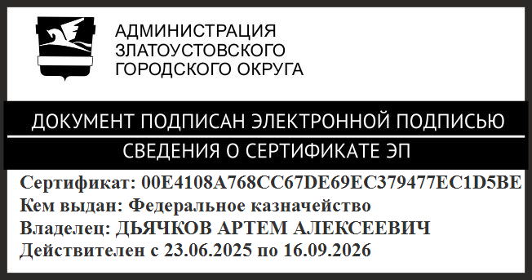 | А.А. Дьячков

